Akcija zbiranja odpadnih baterij in plastične embalaže v šolah in vrtcih v okviru projekta NovIKroG

Opis aktivnosti in koraki zbiranja
v šolah, vrtcih
in drugih javnih ustanovah

april 2023

Namen in cilji akcije

- Zbiranje odpadnih baterij in plastične embalaže v osnovnih šolah, vrtcih in drugih organizacijah na območju osmih občin z namenom zapiranja snovnega kroga teh odpadnih surovin.
- Ozaveščati otroke, učitelje in starše, da je odpadne surovine mogoče ponovno uporabiti v obliki drugega ali istega izdelka.
- Spodbuditi lokalno skupnost, da zbere čim več odpadnih baterij in plastične embalaže, ki gredo nato v predelavo s ciljem, da iz njih nastane nova uporabna baterija ali nov izdelek.
- Pilotni primer v Sloveniji: zbrane baterije in plastično embalažo se namensko usmerja v predelavo za nadaljnjo uporabo in/ali izdelavo novih izdelkov za lastne potrebe in postopoma vzpostavlja lasten snovni krog v lokalni skupnosti.

Kaj zbiramo?
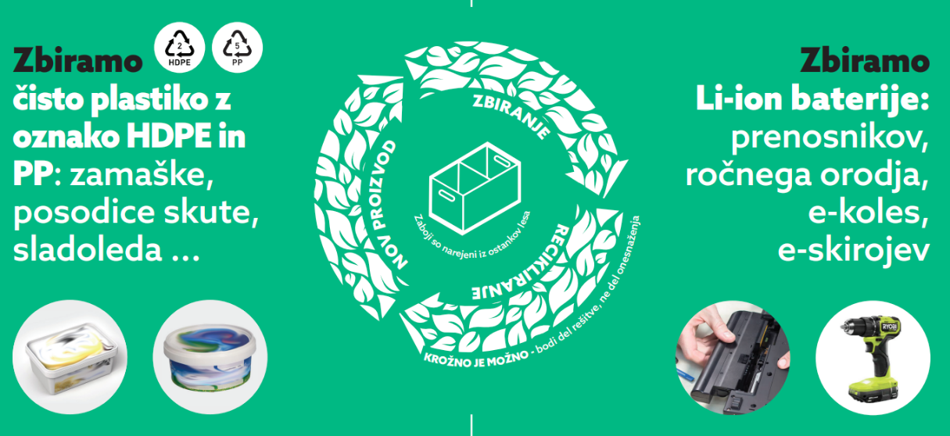

- ČISTO PLASTIKO Z OZNAKO HDPE IN PP
Zbiramo plastiko izdelano iz HDPE ali PP, oznake na plastiki št. 2 ter 5. Kako vemo, da je plastika prava? Običajno sta ti dve vrsti plastike neprosojni, plastika je bolj kompaktna. Največkrat so iz teh vrst plastik izdelane:
- trše posode od skut, kislega zelja ipd.,
- trše neprosojne posode tekočih detergentov (npr. pralni gel, gel za pomivalni stroj, ipd.),
- zamaški plastenk,
- duplo kocke.
Plastična embalaža naj bo oprana (brez ostankov hrane ali čistil) in naj ne vsebuje drugih neplastičnih delov (kovina, papir, les, ipd.).
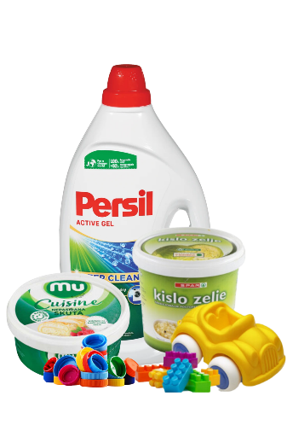

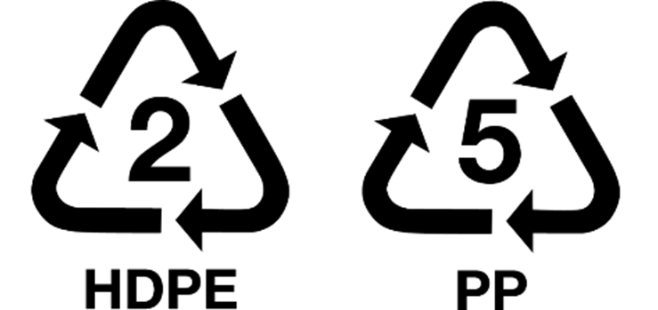

- LI-ION BATERIJE

Zbiramo cilindrične/okrogle baterije tipa Li-ion. Nahajajo se največkrat v prenosnikih, elektronskih orodjih kot so vrtalni stroji, skirojih, ipd.
Učenci pod mentorstvom staršev odstranijo set baterij skupaj z notranjim ohišjem iz naprave. V kolikor so kontakti baterij (na koncih) izpostavljeni, naj jih prelepijo z izolirnim trakom ali debelejšim lepilnim trakom, da ne pride do stika z drugimi baterijami. Več informacij v zgibanki »Tudi baterije lahko zagorijo«.

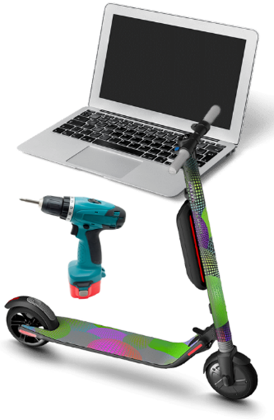
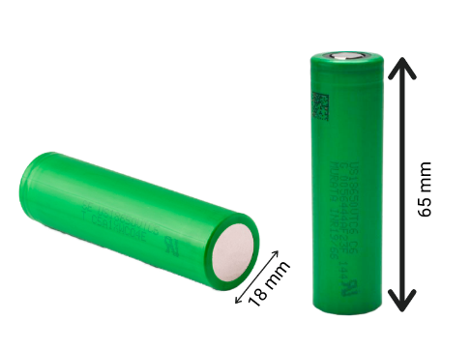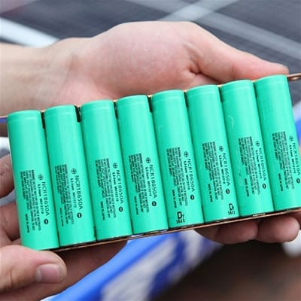

Navodila za učence

3 KORAKI ZBIRANJA BATERIJ IN PLASTIČNE EMBALAŽE V ŠOLI:
- Doma dosledno ločujte skupaj s starši v dve namenski vrečki – Li-ionske baterije (z izolirnim trakom zaščitite kontakte) in zamaške, posodice od skut in sladoleda.

- Na zbiralni dan (vsak petek od 12.5. do 16. 6. 2023) zbrano vsebino – v eni vrečki zbrane Li-ionske baterije, v drugi vrečki ČISTE zamaške, posodice skute, sladoleda – prinesi v šolo na zbirno mesto.

- Vsebino oddaš v zaboj.

